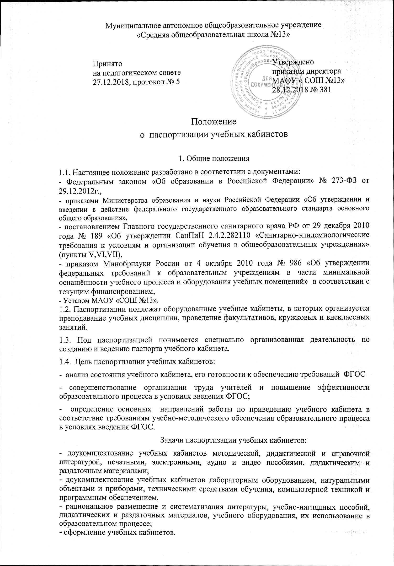

2. Руководство паспортизацией учебных кабинетов

2.1. Для паспортизации учебных кабинетов директором издается приказ о создании комиссии по проведению паспортизации учебных кабинетов.

2.2. Обязанности по заполнению (ведению) паспорта учебного кабинета возлагаются приказом директора на заведующего кабинетом.

2.3. Заведующий учебным кабинетом совместно с заместителем директора по АХР, администрацией школы проводит учет (инвентаризацию) всего имеющегося учебного оборудования и технических средств, предназначенных для преподавания предмета, а также мебели и приспособлений, выделенных администрацией школы для оборудования кабинета. Результаты инвентаризации оформляются актом и заносятся в паспорт кабинета. Неисправное оборудование и технические средства списываются и уничтожаются, о чем составляется акт на списание.

2.4. По истечении срока действия паспорта заполняется новый паспорт учебного кабинета.

3. Паспорт учебного кабинета

3.1. Паспорт учебного кабинета представляет собой документ контроля и учета (мониторинга) условий осуществления образовательного процесса, а также учета внутреннего движения материальных ценностей, относящихся к кабинету.

Целью заполнения (ведения) паспорта является мониторинг и оценка условий осуществления образовательного процесса, учет внутреннего движения материальных ценностей, находящихся в оперативном использовании кабинета.

3.2. Срок действия паспорта учебного кабинета – 5 лет.

3.3. Паспорт представляет собой файловую папку с пронумерованными страницами и электронную форму, рассчитанную на 5 учебных лет.

3.4. Структура паспорта учебного кабинета:

1. Титульный лист

2. Нормативно-правовая документация

3.Анализ работы кабинета в прошедшем учебном году

4.План работы кабинета на 20_ - 20___ учебный год

5. График занятости кабинета

6. Оснащение кабинета:

-Материально-техническое оснащение;

-Учебно-методическое обеспечение образовательного процесса;

-Наглядные пособия:

А) карты;

Б) картины;

В) таблицы;

Г) демонстрационное оборудование;

Д) лабораторное оборудование;

Е) ………………(с учетом специфики кабинета).

-Цифровые и электронные образовательные ресурсы.

7.Инвентарная ведомость на технические средства обучения учебного кабинета

8.Правила пользования кабинетом

9.Инструкции по охране труда и технике безопасности

10.Журнал инструктажа по технике безопасности

11. Перспективный план дооборудования кабинета (в соответствии с текущим финансированием).

4.Контроль

4.1. Контроль за достоверностью и полнотой информации, содержащейся в паспорте, осуществляет администрация образовательного учреждения

5. ТРЕБОВАНИЯ К УЧЕБНО-МЕТОДИЧЕСКОМУ ОБЕСПЕЧЕНИЮ КАБИНЕТА

5.1. Учебный кабинет должен быть укомплектован учебным и дидактическим оборудованием, необходимым для выполнения учебных программ, реализуемых школой в соответствии с образовательной прог­раммой школы (в соответствии с текущим финансированием).

5.2. Учебный кабинет должен быть обеспечен учебниками и (или) учебниками с электронными приложениями, являющимися их составной частью, учебно-методической литературой, дидактическим и раздаточным материалом по всем учебным предметам, необходимым для выполнения учебных программ, реализуемых школой.

5.3. В учебном кабинете в открытом доступе должны находиться материалы, содержащие минимально необходимое содержание образования и требования к уровню обязательной подготовки (стандарта образования); образцы контрольно-измерительных материалов (КИМов) для определения усвоения требований образовательного стандарта.

5.4. Учебный кабинет должен быть обеспечен комплектом типовых заданий, тестов, контрольных работ для диагностики выполнения требований базового и повышенного уровня образовательного стандарта.

5.5. На стендах в учебном кабинете в зависимости от необходимости должны быть размещены:

-требования, образцы оформления различного вида работ и их анализ;

-рекомендации по организации и выполнению домашних заданий;

-требования техники безопасности.

5.6. В кабинете должен быть безопасный доступ к печатным и электронным образовательным ресурсам, при этом должно быть обеспечено ограничение доступа к информации, несовместимой с задачами духовно-нравственного развития и воспитания учащихся.

5.7. Наличие плана доукомплектования учебного кабинета (см. Приложение 2), составленного на основе Перечня учебно-наглядных пособий и оборудования (см. Приложение 1), утвержденного директором образовательного учреждения.

Приложение 1

Перечень учебно-наглядных пособий и оборудования

|  |  |  |  |  |  |  |
| --- | --- | --- | --- | --- | --- | --- |
| № п/п | Наименование | Имеется в наличии | | | | |
| 2014-2015 | 2015-2016 | 2016-2017 | 2017-2018 | 2018-2019 |
| 1. учебная, научно-популярная и справочная литература | | | | | | |
|  | ……. |  |  |  |  |  |
| 2 печатные пособия (таблицы, картины, карты). | | | | | | |
|  | ……. |  |  |  |  |  |
| 3 аудио и видео пособия, программное обеспечение | | | | | | |
|  | ……. |  |  |  |  |  |
| 4 дидактические и раздаточные материалы | | | | | | |
|  | ……. |  |  |  |  |  |
| 5 натуральные объекты и приборы | | | | | | |
|  | ……. |  |  |  |  |  |
| 6 технические средства обучения и компьютерная техника | | | | | | |
|  | ……. |  |  |  |  |  |

Приложение 2

|  |  |  |  |  |  |  |  |
| --- | --- | --- | --- | --- | --- | --- | --- |
| № п/п | Наименование | Имеется в наличии 2014-2015 | Не  достает | План приобретения | | | |
| 2015-2016 | 2016-2017 | 2017-2018 | 2018-2019 |
|  |  |  |  |  |  |  |  |
|  |  |  |  |  |  |  |  |
|  |  |  |  |  |  |  |  |